**Консультация для родителей.**

**Воспитание сказкой**

Сказка – ложь, да в ней намек,

добрым молодцам урок.

         До какого-то возраста дети живут в сказке, как равноправные члены сказочного мира. И это естественно, потому что сказка близка и созвучна их мироощущению. В самом начале жизни она встречает детей фантастическими образами, увлекательными приключениями, красочностью и яркостью своего мира. Вся эта свежесть, чистота, напевность, гармоническая цельность сказки служат для малышей первым толчком к развитию фантазии, мышления, творчества. А безыскусственная простота и красота сказочных героев и их поступков необходимы детскому сознанию как первое отражение мира, истинных человеческих отношений в чистом зеркале подлинного искусства.

         В каждой сказке проложена граница между Добром и Злом. Они непримиримые враги, они находятся в извечной борьбе. И в этом противоборстве всегда побеждает Добро, всегда торжествует справедливость. Эта идея победы Добра над Злом всегда убедительна, потому что вынашивалась и рождалась вместе с возникновением сознания людей и совершенствовалась вместе с его развитием, потому что пронизана верой и надеждой всего человечества в торжество добрых начал. А вера эта подкреплена временем. Именно потому так сильна сказка и именно поэтому дети так верят в нее. В почти любой народной сказке все подчиняется только совершенным законам человеческого бытия, тем идеалам, которые прошли проверку многих поколений людей, выкристаллизовались, стали общечеловеческими. И детям легко принять эти идеалы, легко согласиться закономерностью.

       Очень важно для детей, что в сказке герой, олицетворяющий добро, всегда прекрасен. Это или непобедимый богатырь, защищающий свой народ, или просто человек, побеждающий зло умом, мудростью и находчивостью. В любом случае положительного героя отличают ум, красота, умелые руки или доброе волшебство, а отрицательного зло, уродство и коварство. Поэтому дети  любят сказочных героев, верят им и переносят эту веру и любовь из мира сказочного в мир реальный.

       Благодаря сказке дети начинают осознавать главнейшие истины человеческой жизни. Сказка помогает формировать основы нравственности, морали, по законам которой им предстоит жить. Та самая простая, простейшая сказка, которую мы, став взрослыми, начинаем считать детской забавой.

Особенность сказки состоит в том, что развитие личности дошкольника происходит в гармонии, согласованности, с успешным овладением грамотной и связной речью.

  В настоящее время изучению проблемы речевого развития дошкольников посвящается большое количество научно-исследовательских работ психологов и педагогов. Исследователи отмечают, что, постоянное совершенствование речевых навыков, овладение литературным языком являются необходимыми компонентами образованности и интеллигентности в дальнейшем.

    К сожалению, сегодня дети воспитываются не столько на русских народных сказках, сколько на диснеевских мультфильмах. Детские психологи считает это большим упущением родителей в деле воспитания детей. Многие малыши не слышали ни о Колобке, ни о Красной Шапочке, ни о Репке, и очень жаль. **Потому что дети, которым читают сказки, быстрее начинают говорить, и не просто выдают набор слов, а выражаются целыми предложениями на хорошем литературном языке.** Очень многим детям родители не читают сказки.

**Сказка** - незаменимый инструмент формирования личности ребенка. То, что ребенок видит и слышит, является первыми опорными точками для его будущего творчества. Он накапливает материал, из которого впоследствии будет строиться его фантазия. Поэтому сказки способствуют развитию в ребенке **творческого мышления и воображения.**

     Играют большую роль в формировании у детей музыкального слуха, вкуса к поэзии, любви к природе, к родной земле. Они возникли в незапамятные времена. Русские народные сказки – это самый популярный и самый любимый детьми жанр. Все происходящее в этих сказках фантастично и замечательно по своей задаче: герои этих сказок, попадая из одной опасной ситуации в другую, спасает своих друзей, наказывает врагов – борется и бьётся не на жизнь, а на смерть.

Прочитайте с детьми дома такие сказки: «Петушок и бобовое зернышко», «Кот, лиса и петух».

 Обращайте внимание на шутки и смех ребенка, на тревогу, на те моменты, которые вызывают особый интерес или, наоборот, не привлекли внимания ребенка, на его комментарии по ходу рассказа.

      Подготовьте, пожалйста, рисунок к русской народной сказке совместно с ребенком, после прочтения, для организации выставки в группе по теме «Русские народные сказки».

Читайте с детьми как можно больше, а главное поговорите, о чем прочитали!

Таким образом, в процессе планового, систематического обучения и воспитания дошкольников через сказку можно добиться положительных результатов диагностики: дети станут лучше, эмоционально - выразительнее рассказывать сказки, находить в них эпитеты, сравнивать и активно их использовать; строить развернутые ответы на вопросы по содержанию знакомой сказки и делать попытки сочинять собственные, используя наглядные модели.

    Из сказки ребенок узнает много новых слов, образных выражений, его речь обогащается эмоциональной и поэтической лексикой. Сказка не только повышает познавательный интерес и мотивацию к учебной деятельности, но и побуждает ребенка анализировать, рассуждать, делать выводы.

МБДОУ Казанцевский детский сад

**«Воспитание сказкой»**

**Консультация**

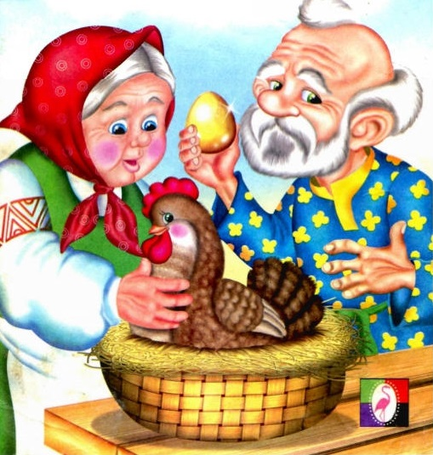

Воспитатель Гусарова О.В.

С. Казанцево, 2022 г.